Das Goethe-Haus in Frankfurt

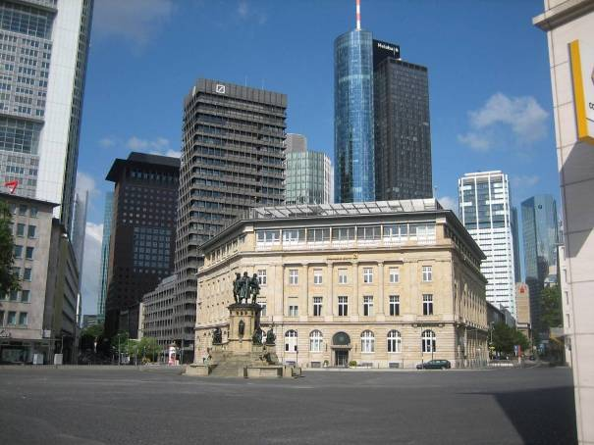
1. Das moderne Frankfurt nähe Goethehaus

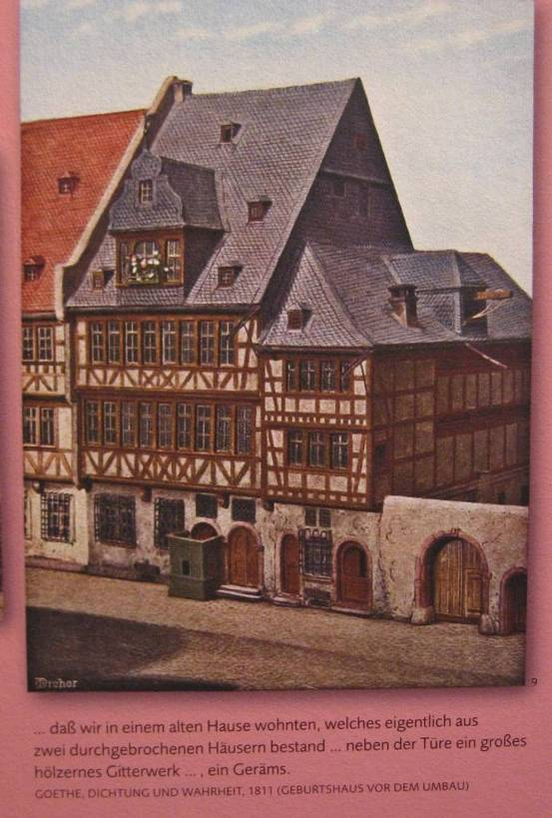
2. Goethehaus früher

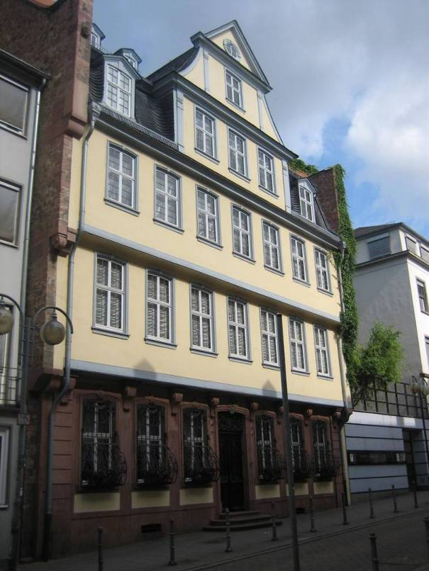
3. Goethehaus heute

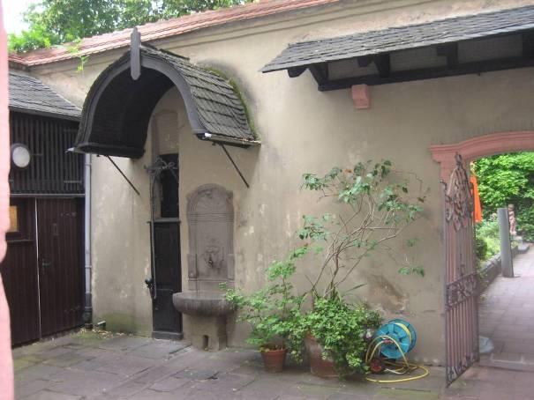
4. Hinterhof mit Brunnen

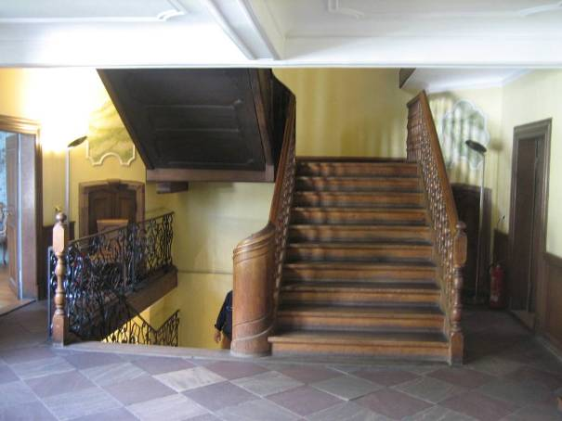
5. Großes Treppenhaus

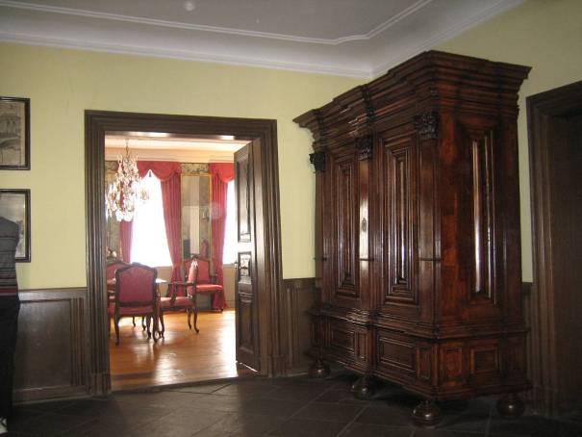
6. Blick vom Treppenhaus in das Prunkzimmer, Roter Salon

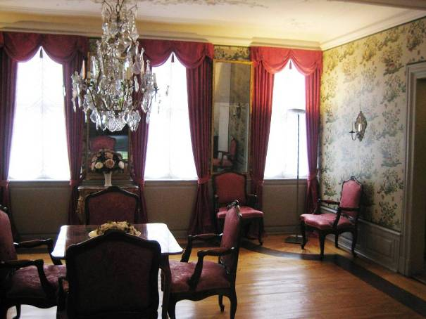
7. Blick im Prunkzimmer, Roter Salon

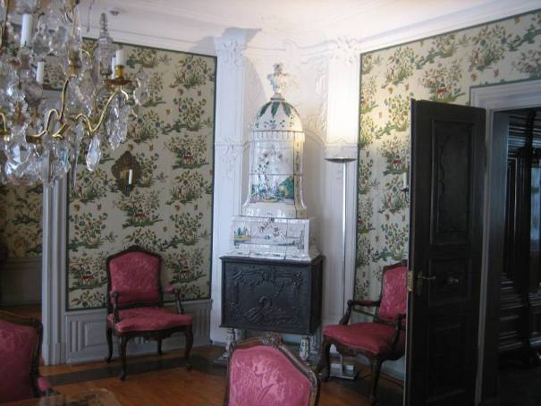
8. Ecke im Prunkzimmer, Roter Salon

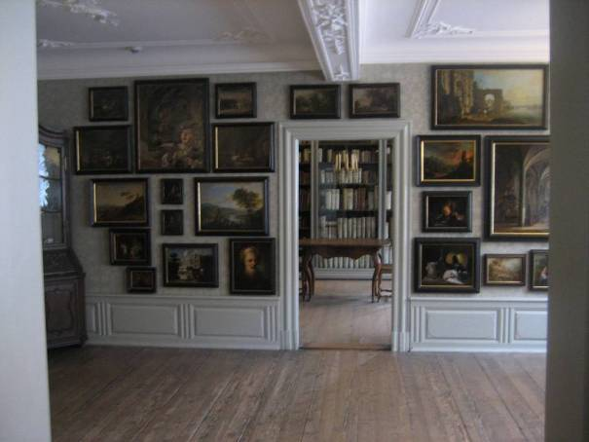
9. Gemäldekabinett
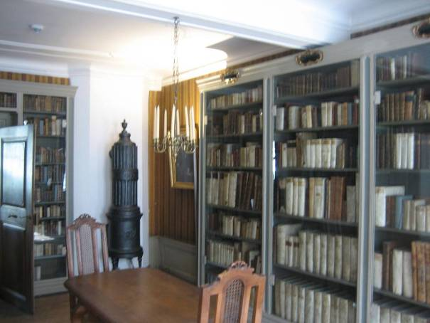
10. Bibliothekszimmer

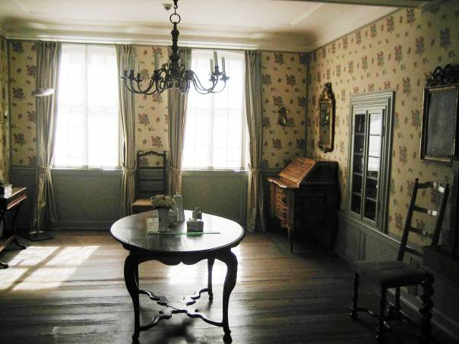
11. Zimmer der Frau Rat, 2. Stock
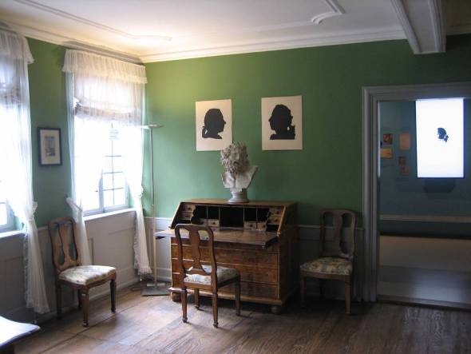
12. Goethezimmer, Dichterzimmer mit Schreibsekretär

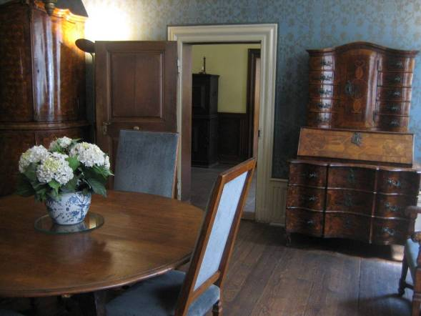
13. Blaue Stube im Erdgeschoss, Esszimmer und Empfangszimmer

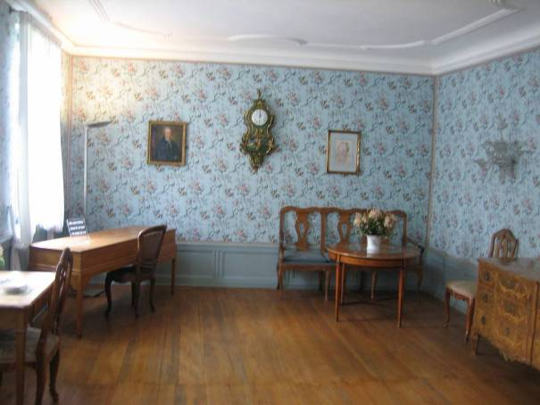
14. Cornelia-Zimmer

